*Ақтөбе облысының білім басқармасы Қазақстан Республикасы Білім және Оқу- ағарту министрлігінің ұйымдастыруымен 2023жылы 1тамыздан бастап «Мектепке жол» Республикалық қайырымдылық акциясы балалардың құқықтары мен мүдделерін қорғауды қамтамасыз ету мақсатында министрлік бастамасы «Жақсылыты жаса» ұранымен өткізілді.*

*Акцияның ұраны: «Жақсылықты жаса »*

*Акцияның басталуы 2023 жылдың 1 тамызы , аяқталуы - 2023жылдың 30 қыркүйек.*

*Ж.Сәрсенов атындағы ЖОББ мектебі бойынша республикалық «Мектепке жол» акциясын өткізу туралы бұйрық шыққан сәттен бастап , отырыс өткізілді. Отырыста аталмыш акция бойынша жоспар құрылды. Село бойынша 0-18 жас аралығында балалар саны анықталып , селолық округ әкімінің бекітілуімен күн көрісі төмен, сәтсіз отбасы, көп балалы отбасы балалары анықталды.*

*Акцияның мақсаты - аз қамтылған және көп балалы отбасылардан шыққан оқушыларға, жетім балаларға, сондай-ақ ата-анасының қамқорлығынсыз қалған балаларға оқу жылының басталуына дайындық кезінде материалдық қолдау көрсету және әлеуметтік себептер бойынша балалардың мектепке келмеуінің алдын алу. Акция мақсатына сай әлеуметтік жағдайы төмен отбасылардың балаларына көмек көрсету үшін , ауыл кәсіпкерлеріне , мекеме басшыларына ақпараттық хат таратылды.*

*Ізгі шараға ауылдық округ әкімдігі, мектеп ұжымы, қолдау көрсетіп, аталмыш акцияға өз үлестерін қосты. . Көп балалы отбасы жағдайдағы 3- отбасының, мүмкіндігі шектеулі 1 отбасының балаларына мектеп формалары, спорттық киімдер, оқу-құрал жабдықтары табысталды. Демеушілік еткен қолы жомарт азаматтарға ата –аналары шексіз ризашылығы мен алғысын айтып, отбасыларына амандық, кәсіптеріне береке тіледі.*

*Қайырымды жандардан жиналған қаражат есебі 175 000 (жүз жетпіс бес мың) теңге көлемінде*

*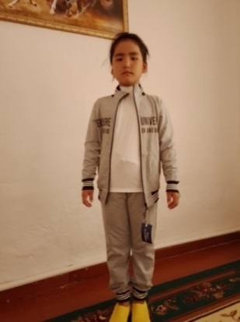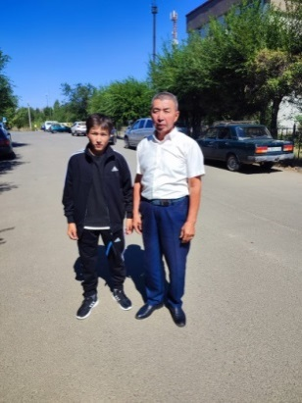 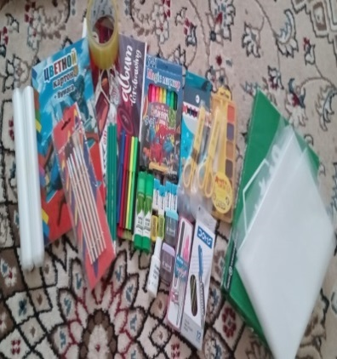 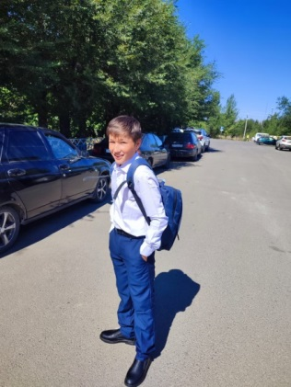 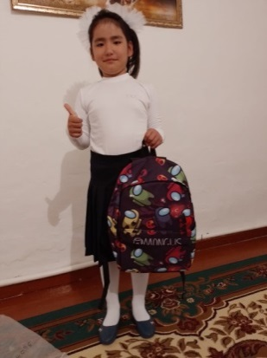 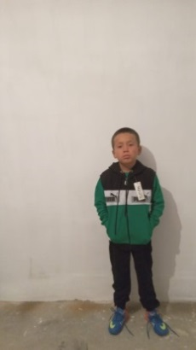*

Әлеуметтік педагог : Лайыкова Нурбану Бакбергеновна